Beste Practitioner,

Het werken met het Wereldspel is verrijkend; de verkregen gegevens geven een breed zicht op de leerling/cliënt. Om de integriteit rondom het werken met het Wereldspel te bewaken, gelden de volgende afspraken:

Het is als Practitioner niet toegestaan om een Wereldspelonderzoek los en tegen betaling aan te bieden aan ouders, scholen of andere instanties.
Een Wereldspelonderzoek gebeurt altijd binnen de context van een groter onderwijskundig of therapeutisch onderzoek, of binnen de eigen begeleiding om de voortgang van een leerling/cliënt voor jezelf te signaleren.

Het onderstaande voorbeeldverslag benoemt de uitkomsten objectief, zonder schriftelijke conclusie of advies. Het is bedoeld als persoonlijk houvast en mag nooit als losstaand schriftelijk verslag worden aangeboden aan anderen.
De verkregen gegevens kunnen dan bij een mondelinge rapportage worden genoemd om door te vragen op een objectieve manier. Bijvoorbeeld:
`In zijn dorp geeft uw zoon boosheid aan. Herkent u dit?`
`Uw zoon laat behoorlijk wat onzekerheid zien in zijn dorp. Herkent u dit?`

Uitzondering:
Indien het Wereldspelonderzoek samengaat met een Onderwijskundig Onderzoeksverslag (onderwijs) of een compleet Diagnostisch Onderzoeksverslag (zorg), mag het Wereldspelverslag zoals hieronder worden toegevoegd.
Let op: zet nooit aannames, conclusies of oordelen in het Wereldspelverslag.

Hoe in te vullen:
Houd de teksten in het voorbeeldverslag aan en vul de verkregen gegevens in.
Alles in grijze arcering is bedoeld als voorbeeld. Indien relevant, laat je die zinnen staan en haal je de arcering weg (zie afbeelding). Haal de zinnen weg die niet relevant zijn.
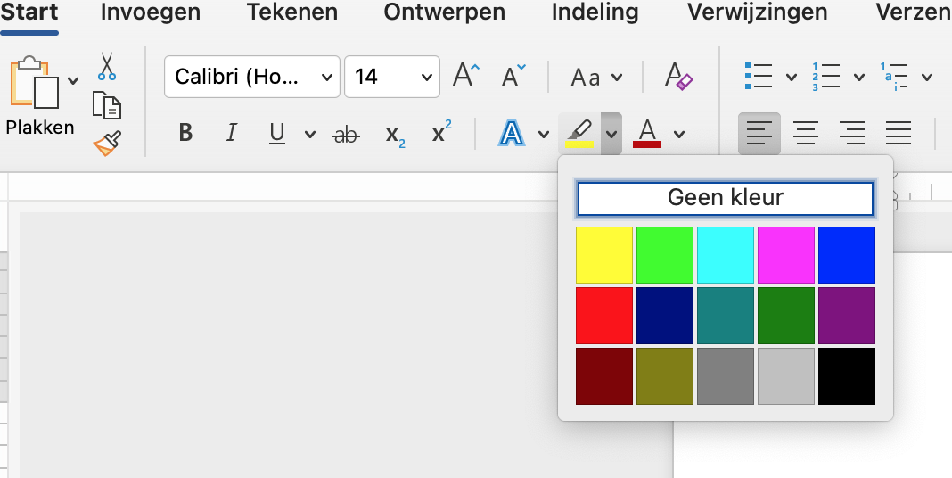

Alles in gele arcering en deze eerste pagina haal je weg!

Mocht je twijfelen of vragen hebben: info@kindinbeeld.nl

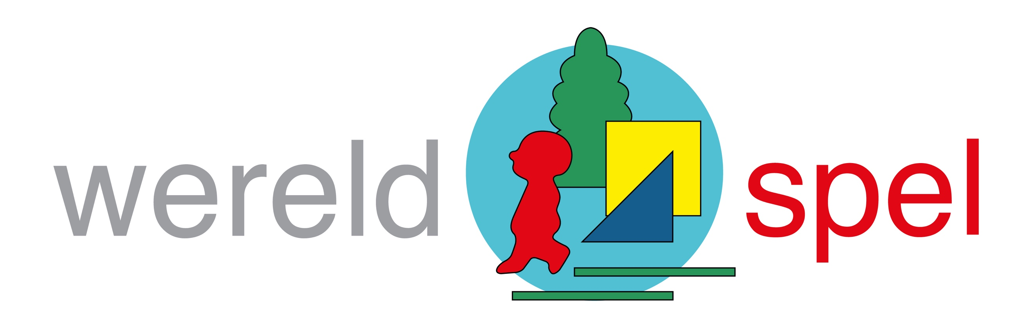

Naam:…………………………………….
Geboortedatum: …………………………
Groep/klas: ………………………… School: …………………………

Datum afname Wereldspel 1: ………………………… Datum afname Wereldspel 2: …………………………

Onderzoeksopzet:
Het Wereldspel wordt afgenomen om inzicht te krijgen in de cognitieve capaciteiten, de aanwezige persoonlijkheidsaspecten op sociaal en/of emotioneel gebied, en de evenwichtige inzet van de visuele en/of verbale leerstijl.

Het Wereldspel is een non-verbaal onderzoeksinstrument, dat bestaat uit verschillende elementen waarmee een dorp gebouwd moet worden. Hierbij wordt gelet op het handelen, de vormgeving en de inhoud van het gebouwde dorp aan de hand van gestandaardiseerde observatie- en scoreformulieren.
Kinderen zijn tot ongeveer 5/6 jaar voornamelijk visueel-ruimtelijk ingesteld. Deze visuele leerstrategie is een oorspronkelijke manier van informatie verwerven en verwerken die alle mensen vanaf de geboorte meekrijgen.
De verbaal-sequentiële leerstrategie (het verbale denken) moet aangeleerd worden. Dat gebeurt in de basisschoolleeftijd. Wenselijk is dat een leerling rond het 12e levensjaar (einde basisschool) zowel de visuele als de verbale leerstrategie kan inzetten naar gelang de situatie.
Wanneer het verbaal-sequentiële denken niet goed op gang komt of onvoldoende wordt ingezet, blijft de leerling zijn oorspronkelijke visuele leerstrategie inzetten. Dit kan problemen geven bij het (leren) lezen (fonologie), het automatiseren, de spelling, mesoniveau tekstbegrip, het plannen/structureren, en zelfvertrouwen/motivatie.

Alle verkregen gegevens zijn mogelijke aanwijzingen voor verder onderzoek en/of advies over hoe een leerling zich het beste verder kan ontwikkelen.

[Plaats hier een aangezichtsfoto van de gemaakte dorpen met datumvermelding]
Onderzoeksresultaten

- Wereldspel afname

Wereldspel afname 1 Datum:……………………..

Het resultaat
Bij een totaal van … gebruikte elementen worden er … elementen gekoppeld. Dat komt op een percentage van … % koppelen.

NAAM bouwt overdrachtelijk, d.w.z. dat het materiaal op een andere manier gebruikt wordt dan waar het voor bedoeld is. Van…. maakt hij/zij….

Naam bouwt een constructie. Dit zijn originele bouwwerken van elementen uit minimaal drie verschillende categorieën die overdrachtelijk gebruikt zijn. Dit duidt op een zeer creatief en inventief vermogen om nieuwe, originele dingen te zien in bestaand materiaal.

Naam bouwt een configuratie. Een rij van minimaal vier elementen die een functie heeft en waarheidsgetrouw is.

NAAM bouwt wel/niet leeftijd overeenkomstig. Het gehele dorp heeft een …… niveau. Dit is voor een kind van … jaar onder/boven/gemiddeld.
(Laten we de sociaal-emotionele aspecten weg uit het dorp, dan heeft het dorp een …. niveau, wat aangeeft dat deze NAAM blokkeren in zijn ontwikkeling.)

Het bouwen/handelen
NAAM begint enthousiast met bouwen en gaat ijverig aan de slag. NAAM denkt, kijkt en ontwerpt het dorp in gedachten om het vervolgens met het bestaande materiaal op te bouwen. Het eerst bedenken van het dorp is heel kenmerkend voor een visueel-ruimtelijke leerstrategie: het gebruik van de materialen op een eigen manier, om zo hun eigen beeld te bouwen.
NAAM heeft geen plan vooraf en laat zich leiden door het materiaal. NAAM gebruik het materiaal uitsluitend waarvoor het bedoeld is. Dit is kenmerkend voor een taal-volgorderlijke denkstrategie.
NAAM gebruikt overwegend de rechterhand/linkerhand en kruist wel/niet de middenlijn.

NAAM bouwt ….. minuten.

NAAM vertelt het volgende over zijn dorp: `…………………………..

Sociaal-emotionele kenmerken
[benoem sec de aspecten van het scoreformulier en alleen indien er meerdere kruisjes bij de categorie staan:]
-NAAM laat in zijn Wereldspel problemen zien met communicatie.
-NAAM laat in zijn Wereldspel protest zien.
-NAAM laat in zijn Wereldspel onzekerheid zien.
-NAAM geeft in zijn Wereldspel boosheid aan.
-NAAM geeft aandacht voor grenzen/begrenzing en structuur aan.

[bij meerdere rangschik-rijen:]
-NAAM geeft in het Wereldspel aan zich overvraagd te voelen (op de tenen lopen).

[bij een kasteel:]
-NAAM geeft in het Wereldspel aan zich ingeklemd te voelen tussen autoriteiten (zoals school, ouders, maatschappij.)

[bij bouwen langs de tafelrand:]
-NAAM laat zien dat hij/zij zich afhankelijk opstelt en behoefte heeft aan instructie, een stappenplan of methode.

[Indien een 2e afname is gedaan, herhaal je bovenstaande gegevens:]

Wereldspel afname 2 datum: …….

Het resultaat
Bij een totaal van … gebruikte elementen worden er … elementen gekoppeld. Dat komt op een percentage van … % koppelen.

ETC….

